Годовой отчет 2019

Общественный фонд "Помощи детям и взрослым с синдромом Дауна «Солнечный дом»"
solnechnyj_dom@mail.ru
http://vk.com/club91238402, http://ok.ru/group55007834669082

Содержание
Об организации………………………………………………………………………………2
Крупные проекты и мероприятия года……………………………………………………5
Наши помощники……………………………………………………………………………12

Об организации
Общественный фонд "Помощи детям и взрослым с синдромом Дауна «Солнечный дом»" зарегистрирован 24.07.2015 года в г. Петропавловск (Республика Казахстан, Северо-Казахстанская область).
Основной целью Фонда является оказание всесторонней помощи детям и взрослым с синдромом Дауна и другими проблемами в развитии, независимо от их национальности, гражданства, вероисповедания.

Основными видами деятельности Фонда являются:
- повышение осведомленности общества, его гуманизация по отношению к людям с особенностями развития и поведения;
- осуществление сотрудничества с международными и зарубежными организациями и родителями, казахстанскими государственными организациями и общественными объединениями в части обмена опытом в вопросах деятельности Фонда;
- создание, участие и содействие в развитии специализированных дошкольных, школьных и дошкольно-школьных, реабилитационных, коррекционных учреждений для детей и подростков с синдромом Дауна и другими проблемами в развитии;
- оказание коррекционной (педагогической, психологической) помощи детям и подросткам Казахстана с синдромом Дауна и другими проблемами в развитии;
- разработка и содействие в разработке программ и условий обучения, воспитания детей и подростков с синдромом Дауна и другими проблемами в развитии в учреждениях системы образования;
- подготовка и содействие в подготовке квалифицированных специалистов для реабилитации детей и подростков с синдромом Дауна и другими проблемами в развитии;
- проведение и содействие в осуществлении диагностики и лечения детей и подростков с синдромом Дауна и другими проблемами в развитии;
- благотворительная помощь детям и взрослым с синдромом Дауна и другими проблемами в развитии;
- содействие в уменьшении социального сиротства детей и подростков с синдромом Дауна и другими проблемами в развитии;
- содействие в участии детей и взрослых с синдромом Дауна и другими проблемами в развитии в культурной жизни Казахстана, проведение праздников и концертов;
- участие и содействие в разработке программ, направленных на раннюю реабилитацию детей с синдромом Дауна и другими проблемами в развитии;
- организация повышения уровня теоретических и практических знаний родителей, воспитывающих детей и подростков с синдромом Дауна и другими проблемами в развитии, по обучению, воспитанию и их адаптации;
- содействие развитию профессионального обучения детей и подростков с синдромом Дауна и другими проблемами в развитии, и их социальной адаптации;
- содействие в трудоустройстве взрослых с синдромом Дауна и другими проблемами в развитии;
- содействие и проведение научных медицинских, психологических, педагогических и других исследований по проблеме синдрома Дауна;
- проведение лекций, выставок, физкультурно-оздоровительных и иных мероприятий, лотерей с направлением вырученных средств для достижения целей Фонда;
- содействие психолого-педагогической, эмоциональной и физической реабилитации детей через организацию общения с животными, проведению занятий верховой езды и иппотерапии, канистерапии;
- содействие и организация международных конференций, круглых столов, семинаров, тренингов для специалистов и семей, воспитывающих детей и подростков с синдромом Дауна и другими проблемами в развитии;
- развитие добровольческого движения и волонтерства;
- проведение кружковой работы для детей;
- содействие в освещении тематики синдрома Дауна в средствах массовой информации;
- аккумулирование финансовых средств, а также другого имущества, передаваемого в виде добровольных пожертвований и гуманитарной, спонсорской и благотворительной помощи для последующего их использования для целей Фонда;
- участие и содействие в реализации Государственных программ в части поддержки детям и подросткам Казахстана с синдрома Дауна и другими проблемами в развитии в Республике Казахстан;
- организация благотворительных вечеров и других мероприятий для сбора финансовых средств на реализацию поставленных перед Фондом целей.

Контакты организации:
Общественный фонд "Помощи детям и взрослым с синдромом Дауна «Солнечный дом»"
Юридический адрес: Республика Казахстан, Северо-Казахстанская область, г. Петропавловск, ул. Чайковского, 19-5.
Президент: Швец Анастасия Геннадьевна, 8-705-6533552
Председатель Совета: Делль Татьяна Александровна, 8-705-5039427
Адрес электронной почты: solnechnyj_dom@mail.ru
Группы в социальных сетях: http://vk.com/club91238402, http://ok.ru/group55007834669082

Краткие итоги 2019 года

На протяжении года по субботам проводились хореографические занятия, занятия по прикладному искусству и театральный кружок в актовом зале Молодежного ресурсного центра г. Петропавловска. Кроме того, проводились занятия в гончарной мастерской в Назарбаев интеллектуальной школе. Развито движение «Я – волонтер», налажена работа с представителями СМИ, освещающими различные мероприятия фонда. 17 членов фонда и их родителей пользовались льготными проездными билетами для поездки на общественном транспорте.
Дети дошкольного возраста посещали реабилитацию на базе Дома ребенка. Спектр услуг включает в себя работу с логопедом, психологом, воспитателем, проведение лечебной физкультуры, массажа, бассейн и сауну, занятие в комнате Монтессори.
Самыми яркими проектами 2019 года стали: проведение четвертого благотворительного турнира по боулингу ко дню человека с синдромом Дауна, благотворительной ярмарки в средней школе №1. Также наши воспитанники приняли участие в различных фестивалях и конкурсах: Республиканском фестивале творчества детей с ограниченными возможностями «BI Жулдызай», «Рождественские фантазии», «Пасхальная радость», «Искусство без границ».
Подопечные нашего фонда Пинигина Юля и Хасанова Анита вошли в состав труппы первого в Казахстане театра особенных актеров. Проект реализуется в рамках государственного гранта НАО «Центр поддержки гражданских инициатив» при поддержке Министерства информации и общественного развития РК. На данный момент в состав труппы входят 50 актеров в возрасте от 12 до 28 лет. Все ребята имеют некоторые особенности развития.
Мы активно участвуем в культурной жизни города, круглых столах, выставляем поделки детей на ярмарках. Кроме того, наш фонд занял второе место в городском этапе ежегодного конкурса «Лучших социальных проектов, реализуемых в Казахстане». Благодаря этому, 21-22 августа наш активный волонтёр и помощник Юля Коркина побывала в Павлодаре на республиканском форуме "Асар".
В этом году сделано немало, впереди много интересных планов и свершений! Число друзей и волонтеров фонда постепенно растет, поступают новые предложения, что не может не радовать.

Крупные проекты и мероприятия 2019 года

Январь

7 января в Городском доме культуры епископ Петропавловский и Булаевский Владимир наградил участников Международного конкурса детского рисунка «Красота Божьего мира» призами и подарками. Хамитова Асия получила диплом зрительских симпатий. А преподаватель по живописи Радмила Мусаева благодарность за творческий подход и педагогическое мастерство.
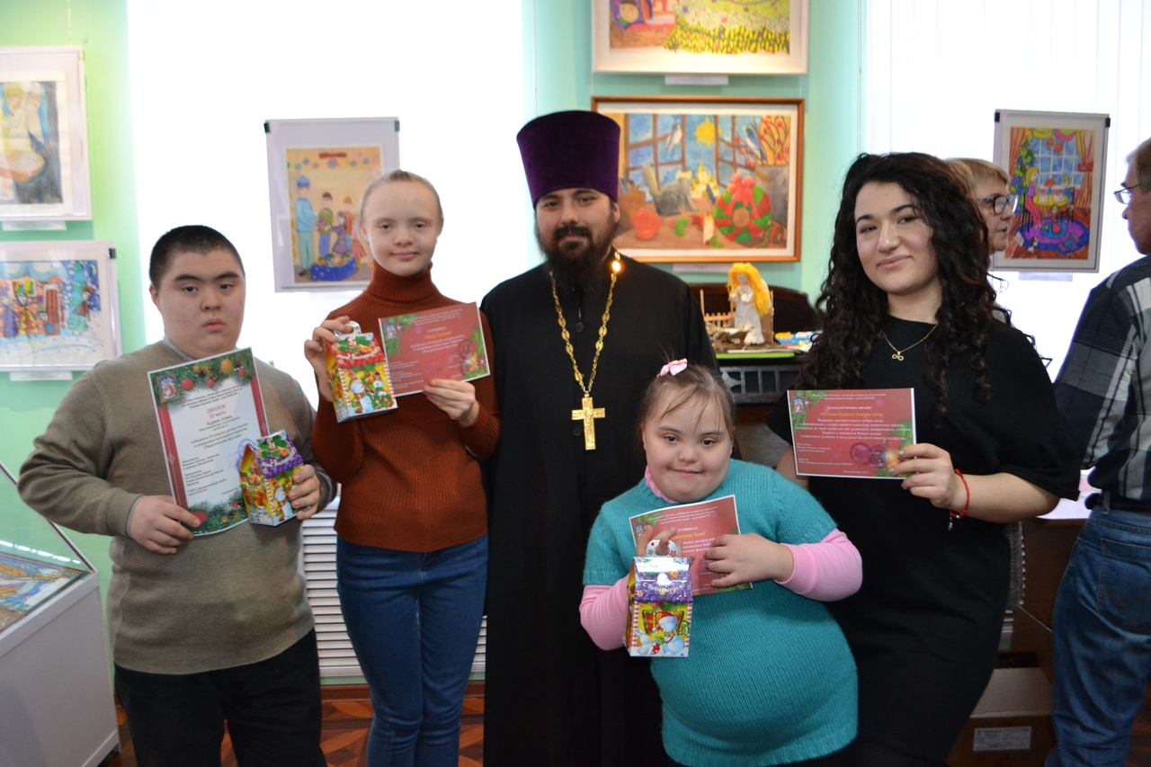
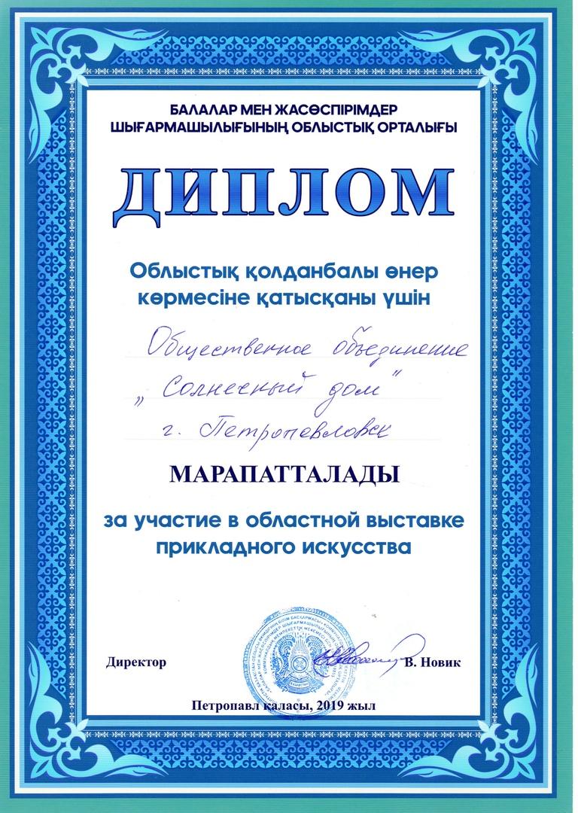
11 января подвели итоги IХ международного конкурса детского рисунка и декоративно-прикладного творчества «Рождественские фантазии».
Мы отправили на конкурс 6 рисунков наших подопечных. Кох Эвелина заняла 2 место и Асриев Алмаз - 3 место.

Февраль

Наш фонд принял участие в областной выставке прикладного искусства и получил диплом от директора ОЦТДиЮ.
Март
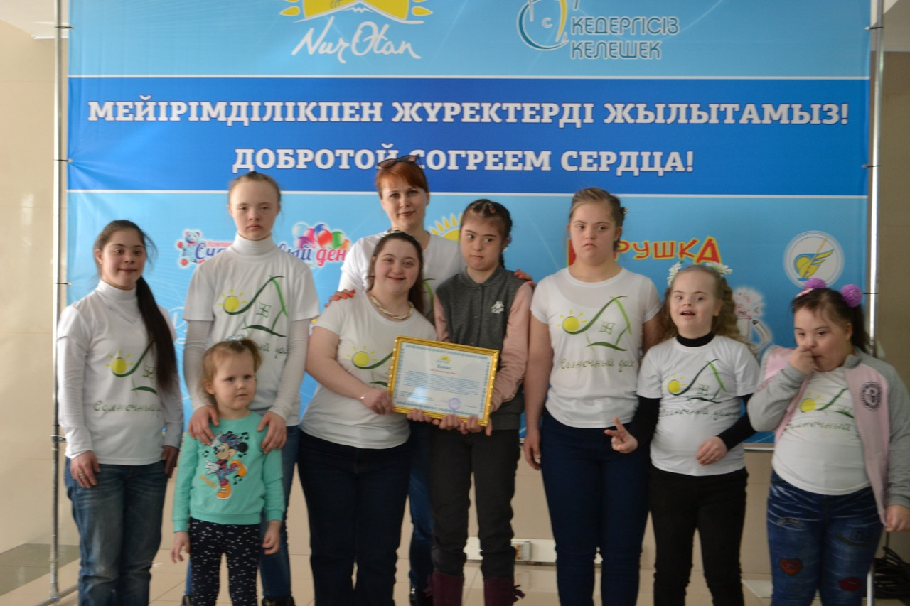
3 марта мы посетили мастер-класс по росписи имбирных пряников в Пряничной лавке. Украшали пряники для мам, бабушек, теть в подарок на 8 марта.
18 марта мы приняли участие в благотворительной ярмарке «Добротой согреем сердца», организованной партией "Нұр Отан". Мероприятие состоялось в рамках партийного проекта «Кедергісіз келешек» - «Будущее без барьеров» в городском Доме культуры.
19 марта мы провели четвертый благотворительный турнир по боулингу ко дню человека с синдромом Дауна. Нас вновь гостеприимно принял РК «Bowling Centre №1», на дорожках которого в течение двух часов «сражались» 12 корпоративных команд. На этот раз наш фонд снова пришли поддержать: ТОО «Радуга», филиал АО «НЦПК «Өрлеу» ИПК ПР по СКО», телеканал Qyzyljar, ГК «Park Haus», музыкальный проект «1+1», Профсоюз студентов СКГУ им. М. Козыбаева. Также к участникам присоединились представители Молодежного ресурсного центра СКО, студенческого ректората СКГУ им. М. Козыбаева и сотрудники областной универсальной научной библиотеки им. С. Муканова.
Наши подопечные принимали активное участие в выставке мастеров декоративно-прикладного искусства на Наурыз.
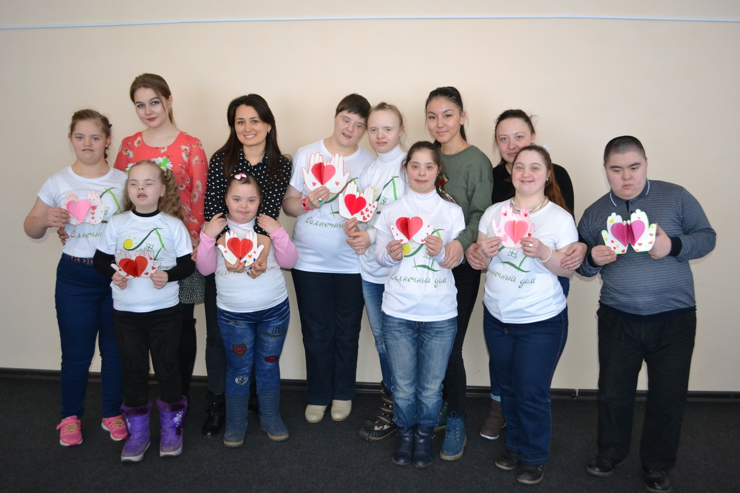
19 марта волонтеры из Молодежного ресурсного центра СКО провели занятие для подопечных фонда – вместе мастерили открытку. К заданию все подошли очень творчески, и уже через час на столе лежало 10 открыток.
В преддверии празднования Наурыза акиматом Петропавловска был организован благотворительный обед. Мероприятие объединило более 430 человек. Наши подопечные были в числе приглашенных.
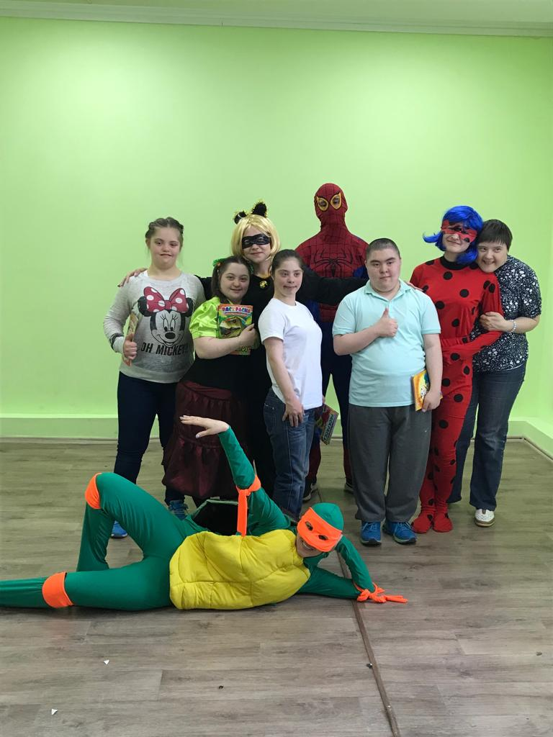
Апрель
14 апреля в гости к ребятам приходили волонтеры-студенты с Северо-Казахстанского медицинского колледжа. Ребята подготовили анимационную развлекательную программу совместно с агентством праздника «Вишня». Каждому ребенку подарили подарок и оставили массу положительных эмоций от встречи.
15 апреля был организован первый поход в цирк-шапито "GRAND" с программой "Волки в городе" для 10 воспитанников фонда. Зрителям была представлена потрясающая программа, за это время ребята повеселились от души и громко аплодировали выступающим звёздам цирковой арены.
29 апреля в музее ИЗО искусств состоялось открытие VIII международного конкурса рисунка и декоративно-прикладного творчества «Пасхальная радость» и награждение победителей Конкурса. Работы наших подопечных были оценены дипломами за участие в конкурсе.

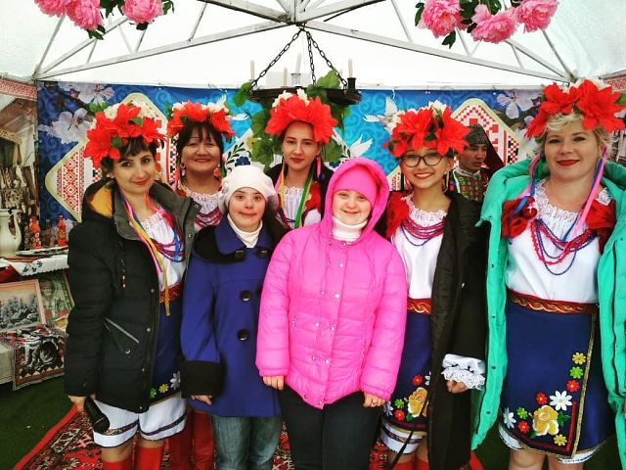
Май
1, 9 и 31 мая мы приняли участие в ярмарке декоративно-прикладного творчества мастеров города.
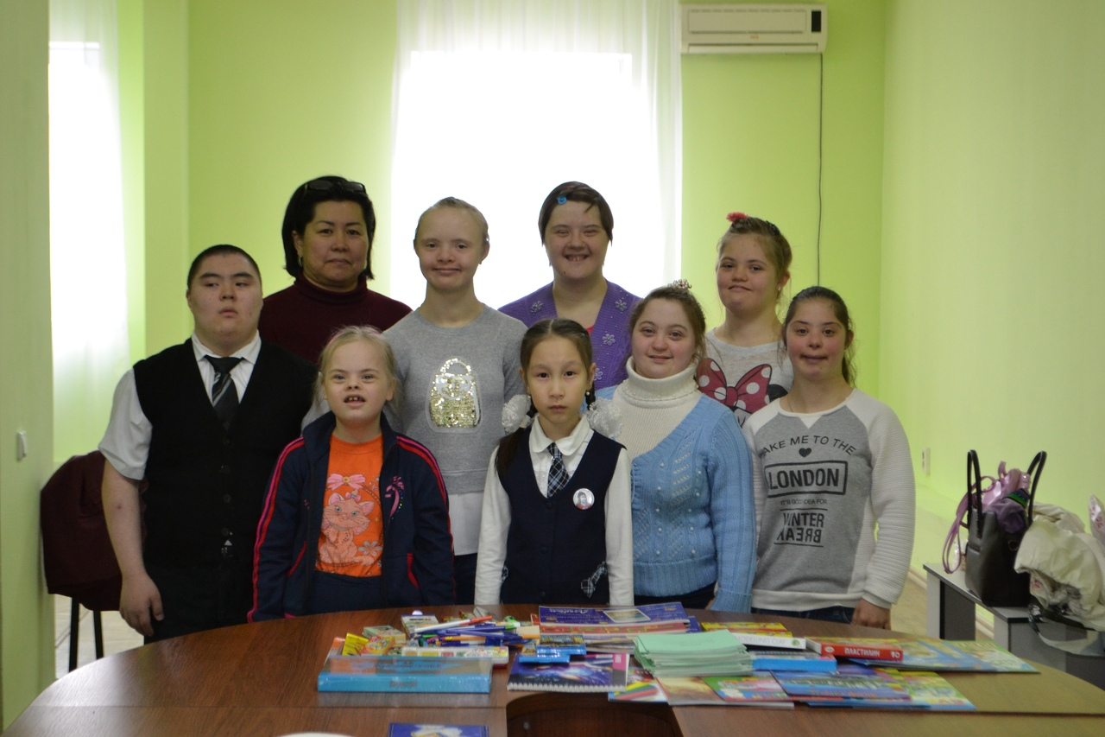
25 мая подопечным фонда оказали благотворительную помощь учащиеся и родители 2 класса школы № 6. Для ребят приобрели канцелярские товары, которые необходимы для занятия живописью.
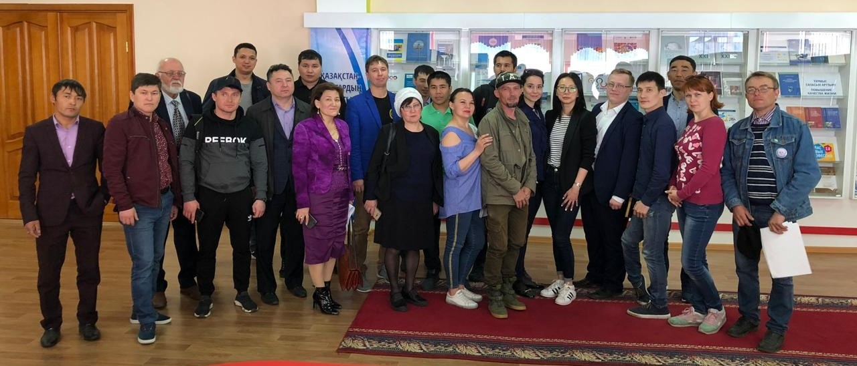
27 мая в Петропавловске состоялась открытая разъяснительная встреча по проекту «ӘREKET» для некоммерческих организаций СКО. На встрече представители Фонда развития социальных проектов «Samruk-Kazyna Trust» рассказали об основных правилах и условиях участия в проекте, а также поделились опытом прошлых лет и ответили на самые актуальные вопросы присутствующих.
Июнь
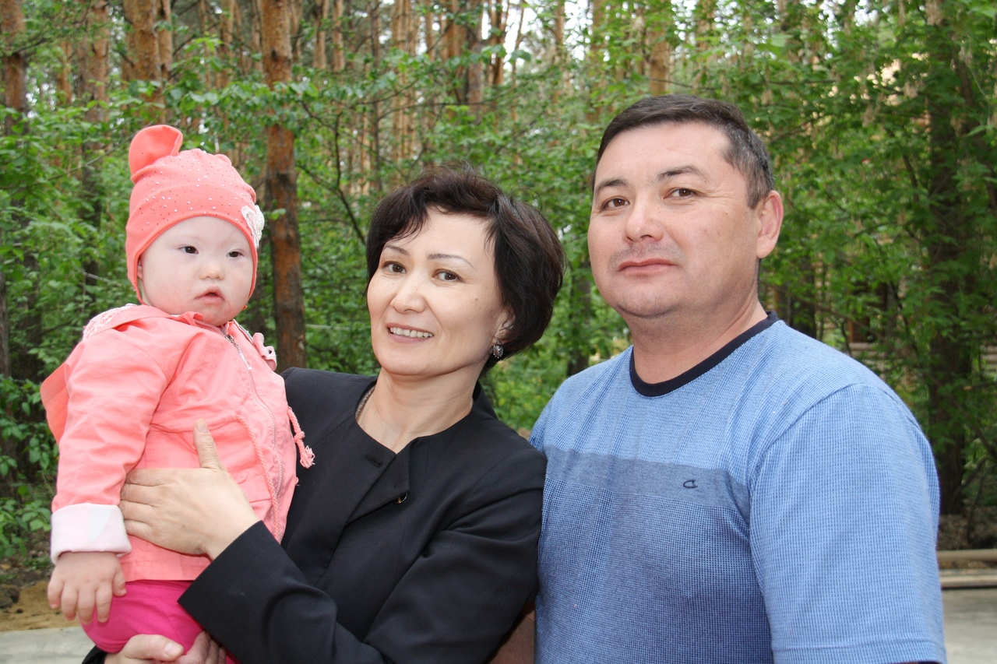
День защиты детей младшие воспитанники нашего фонда и их родители отметили в элитном семейном парке-отеле "Green Park". Нам удалось собрать 12 семей, воспитывающих детишек от 6 месяцев до 9 лет. Ребятишек ожидала праздничная программа, прогулка по парку, прокат велосипедов, контактный зоопарк, поездка на паровозике, а также бесплатное мороженое.
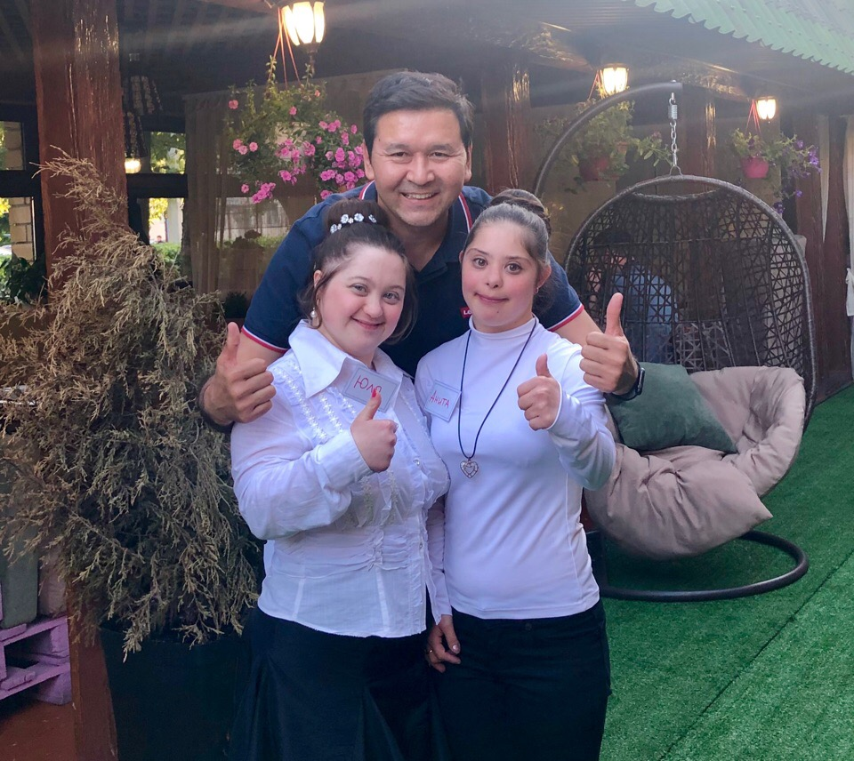
1 июня наши активисты принимали активное участие в ярмарке мастеров декоративно-прикладного творчества.
20 июня воспитанницы фонда Анита и Юля примерили на себя фартуки официантов и обслуживали гостей летней террасы "САД" вместе с известными людьми нашего города. Добрая акция "Звездные официанты", организатором которой является Сайран Хамзин, проводится в нашем городе уже четвертый год подряд. В этом году к акции добавилась изюминка - наши "солнечные" официанты, которые очень хотели быть полезными, помогали разносить подносы, а еще танцевали и пели.
22 июня активисты младшей группы полезно и весело провели время в аквапарке "Нептун".
Июль
6 июля к нам приезжали друзья из Германии. Прекрасная программа, динамичная, все детки были вовлечены в действие! Ведущие заводные, веселые, тактичные, неординарные.
22 июля наш фонд впервые принял участие в этнофестивале.
Август
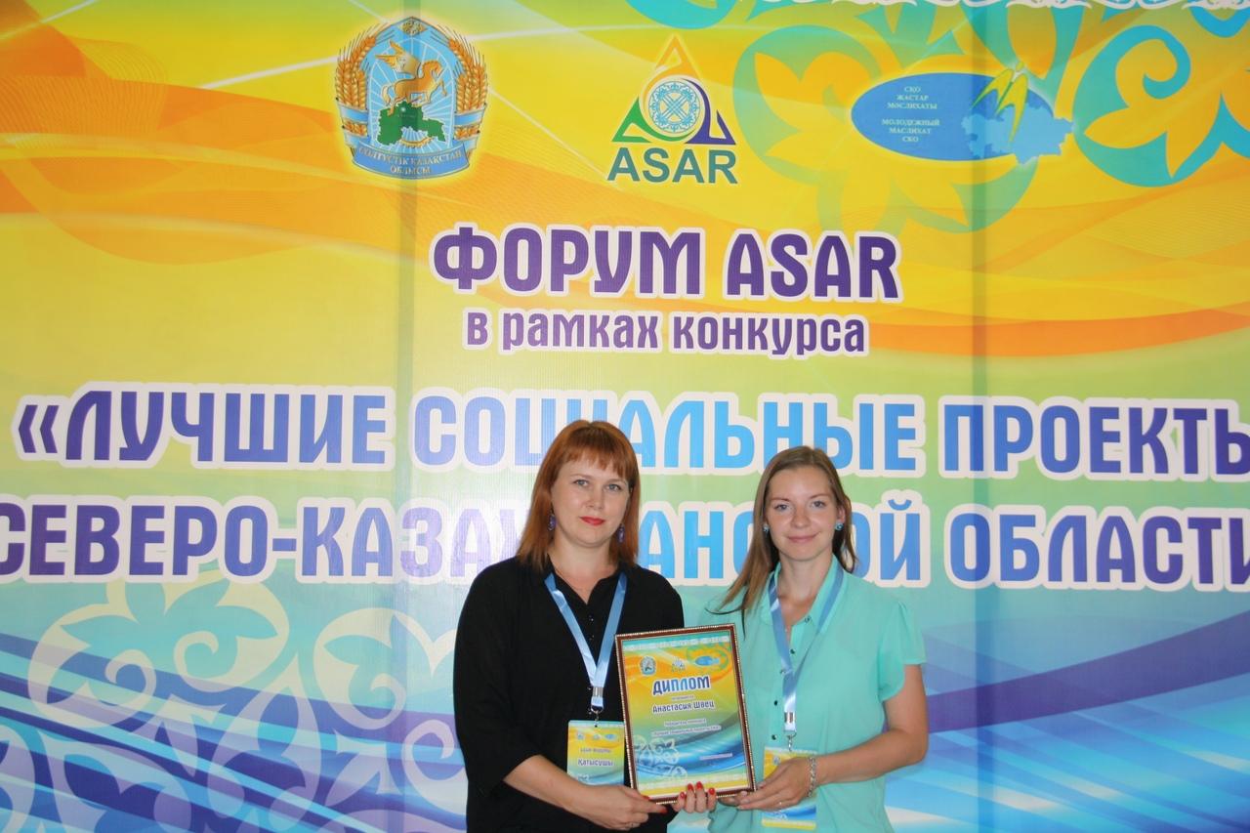
2 августа в Доме дружбы состоялось совещание учащихся "Школы волонтерства" с руководителями и представителями благотворительных и волонтерских организаций Петропавловска. Волонтер нашего фонда Алена Лакомкина поведала о направлениях развития нашего фонда, в том числе и о команде волонтеров.
Наш фонд наградили на региональном конкурсе "Лучших социальных проектов СКО" в рамках форума "Асар". Проект "Солнечного дома" занял второе место на областном этапе, что позволило выиграть путевку на республиканский форум.
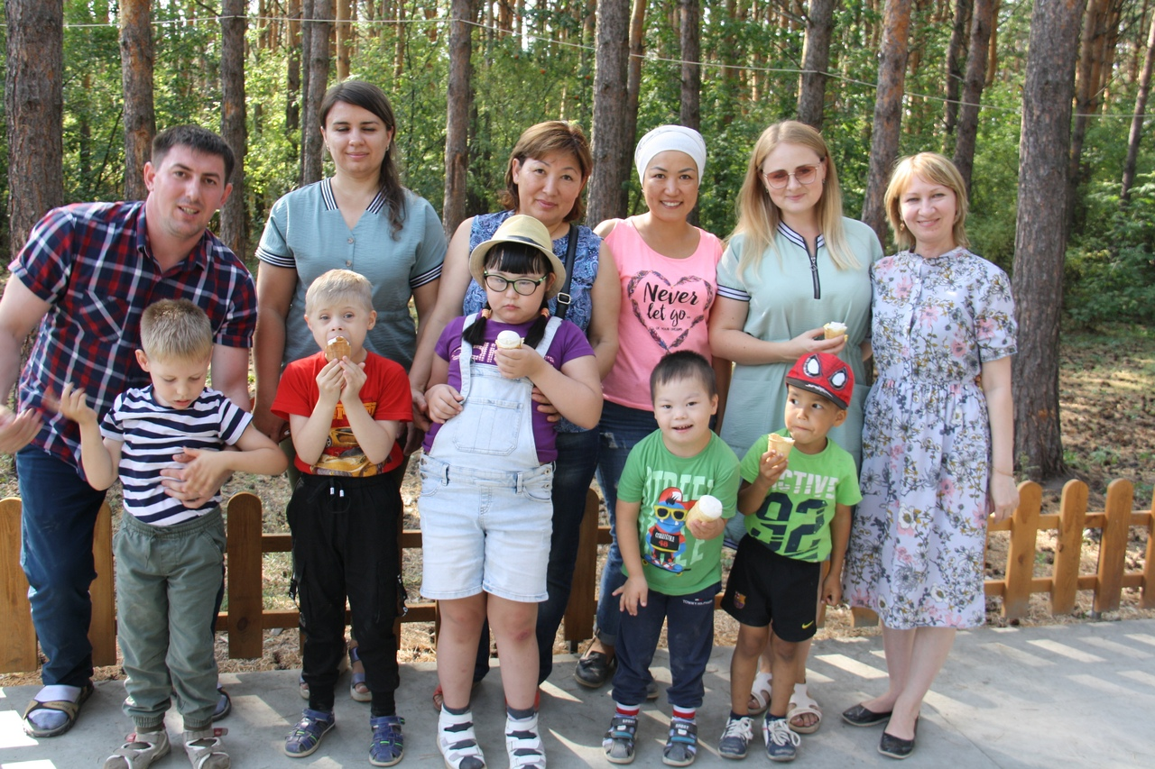
17 августа в нашем городе состоялось масштабное мероприятие "Qymyzfest". Наш фонд не мог остаться в стороне, поэтому ребята вместе с родителями приняли участие в ярмарке прикладного творчества.
19 августа младший состав фонда вновь совершил выезд на природу в гостеприимный "Гринпарк". Ребятишки вдоволь набегались, танцевали до упаду и ели мороженое, катались на паровозике и просто наслаждались уходящим летом.
21 августа представители нашего фонда приняли участие в открытом диалоге «Безбарьерный Петропавловск», проведенном проектным офисом «Қызылжар – адалдық алаңы». В ходе встречи обсуждались насущие проблемы лиц с ограниченными возможностями региона. Для нескольких подопечных нашего фонда остро встал вопрос отсутствия мест в коррекционных учебных заведениях.
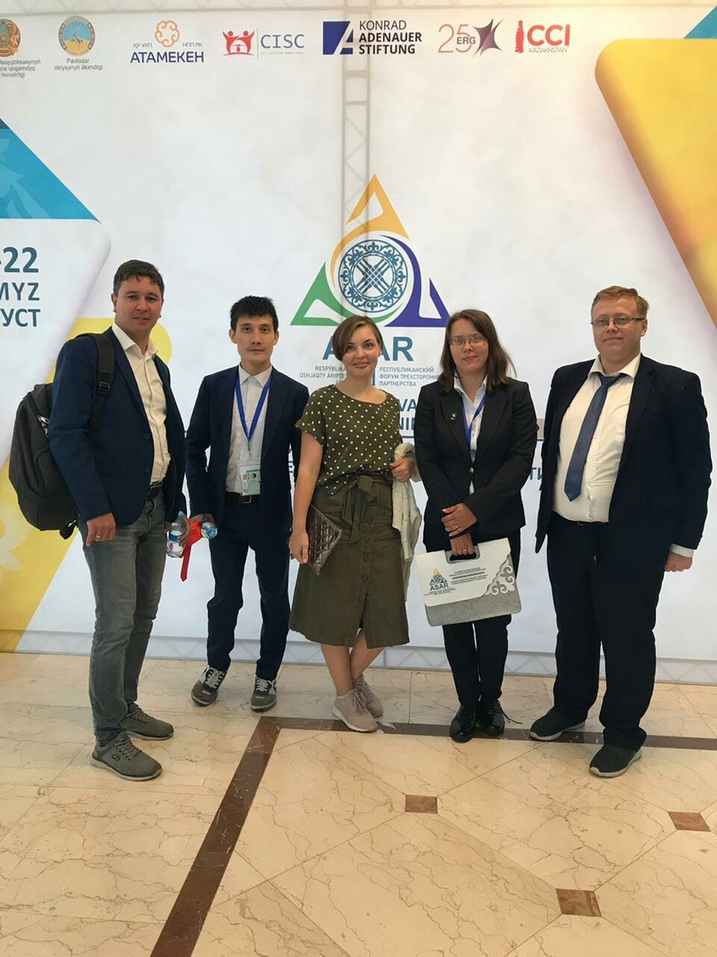
ОФ "Солнечный дом" четвертый год подряд принимает участие в конкурсе на лучший социальный проект Северо-Казахстанской области. В этом году мы были отмечены вторым местом на городском этапе конкурса. 22 августа в "Нұр отан" состоялась защита областного тура. Мы представили проект культурно-досугового центра "Гестия", реализованный для ребят фонда Адилем Бейсембаевым. Будем ждать итогов конкурса.
21-22 августа наш активный волонтёр и помощник Юля Коркина побывала в Павлодаре на республиканском форуме "Асар". И хоть проект нашего фонда не был профинансирован бизнесменами, Юлия вернулась из поездки, привезя с собой багаж новых знаний и полезных знакомств.
Сентябрь
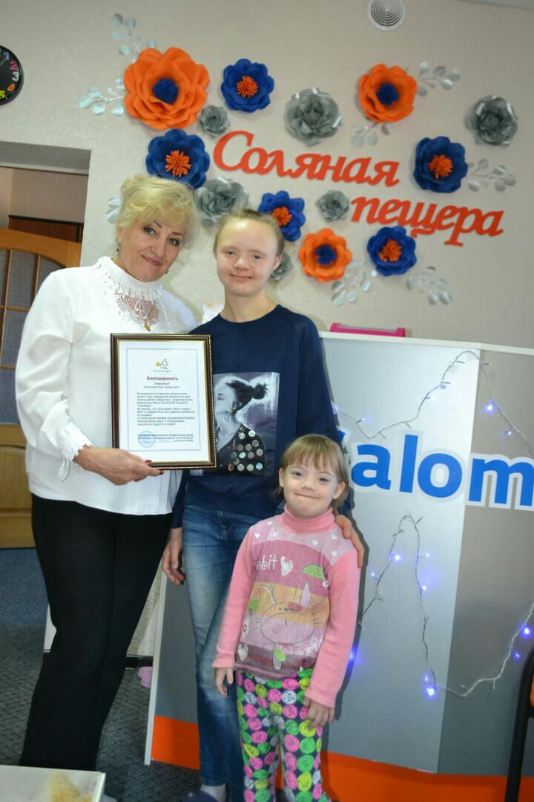
Наши воспитанники-школьники получили в подарок набор канцелярии от ТОО «Облгаз». Кроме того, школьники прошли курс из 10 сеансов в соляной пещере «Галомед».
Октябрь
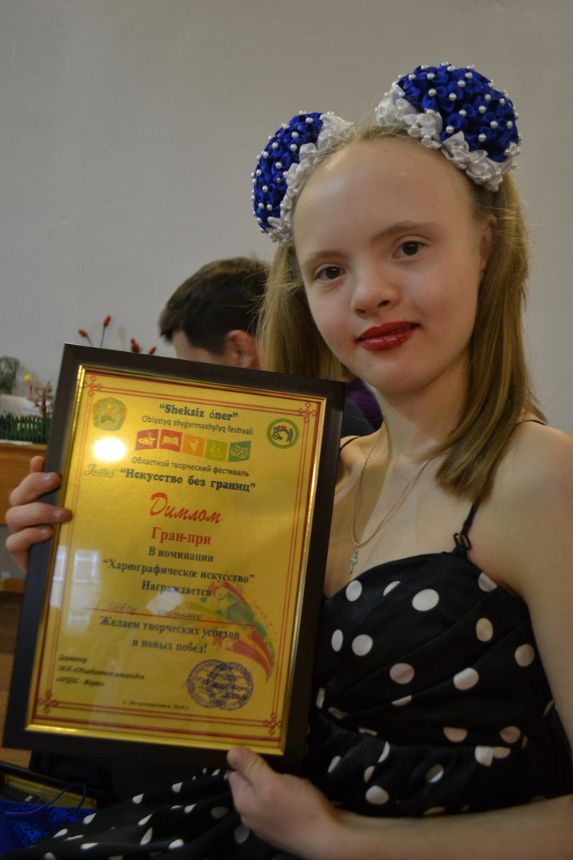
Подопечные нашего фонда Пинигина Юля и Хасанова Анита приняли участие в предпоказе социальной драмы «Мы с тобой одной крови» в составе труппы театра особенных актеров. Первый в Казахстане театр особенных актеров реализуется в рамках государственного гранта НАО «Центр поддержки гражданских инициатив» при поддержке Министерства информации и общественного развития РК. На данный момент в состав труппы входят 50 актеров в возрасте от 12 до 28 лет. Все ребята имеют некоторые особенности развития.

Воспитанница фонда Татьяна Швец заняла гран-при в конкурсе «Искусство без границ» в номинации «Хореографическое искусство».

Ноябрь
5 ноября мы отдохнули в семейном развлекательном парке ОГО-GO. Ребята набегались и напрыгались на славу - тяжело было увести.
Декабрь
16 декабря дошкольники посетили детский развлекательный центр «Таити».
Предновогодняя неделя была богата на утренники для наших воспитанников. А началось всё 23 декабря с благотворительной ёлки в городском Доме культуры. Ребята с удовольствием посмотрели легкую музыкальную сказку и водили хороводы возле красавицы-елки.
24 декабря наши воспитанники побывали на благотворительной елке в театре Погодина. Веселая интермедия и любимая сказка "Волшебник изумрудного города" понравилась детям и взрослым.
Уже третий год подряд младшие солнышки отмечали новый год на Чердачке. Мы рады, что сложилась такая добрая традиция. Представление и простые занимательные игры, хороводы с Дедушкой Морозом и его любимые песенки, а кульминация праздника – конечно же, подарки.
Наши помощники в 2019 году
Молодежный ресурсный центр г. Петропавловска
Директор ТОО «Облгаз» Баянов К.И. (г. Кокчетав)
ТОО «Северная роса» (Диас Назмутдинов)
Фирма «Диканшы»
Дом ребенка
Администрация и коллектив средней школы №1 им. М. Айтхожина
Профсоюз студентов СКГУ им. М. Козыбаева (Адиль Бейсембаев)
Коллектив музея ИЗО искусств и областного краеведческого музея
Коллектив областного драматического театра им.Погодина
Коллектив областной библиотеки им. С. Муканова
Соляная пещера «Вита-бриз»
Соляная пещера «Galomed»
Волонтерская группа «Я - волонтер»
Пряничная лавка (Елена Землякова)
Благотворительная группа «Добро из маминых рук» (Наталья Пигалева, Татьяна Силинская, Елена Шостак, Надежда Иванова)
Агентство праздника «Вишня» (Полина Мелехина)
Детский семейный клуб «Чердачок», агентство «Королевство чудес» (Ольга Семенова)
Дизайн-студия «Полиграф Полиграфыч»
Телеканалы Qyzyljar, МТРК
Газеты «Добрый вечер»,«Неделя СК», «Караван», «Время», «Проспект СК» (Алена Любушак, Елена Чмель, Евгения Кочевая)
Назарбаев Интеллектуальная школа г. Петропавловска
Фотографы: Дмитрий Агалаков, Наталия Халикова
РК «Bowling centre №1»
ТОО «Радуга»
Филиал АО «НЦПК «Өрлеу» ИПК ПР по СКО»
ГК «Park Haus», Сайран Хамзин
Музыкальный проект «1+1», Инесса Богинская, Дмитрий Столбовский
Студенческий ректорат СКГУ им. М. Козыбаева
Компания «ViZaVi Company»
Молодежный ресурсный центр СКО (Роксана Орынбасарова)
Рукодельницы (салон рукоделия «Амиса» - Асемгуль Какпенова, Кристина Бобрышева, Диана Оспанова, Светлана Холопова – арт-студия «Esendel»)
Сергей Подовинников

Как нам помочь
Задать вопросы, получить информационную помощь и поддержку, предложить свои услуги Вы можете по тел. 8-705-6533552, 8-705-5039427, e-mail: solnechnyj_dom@mail.ru

